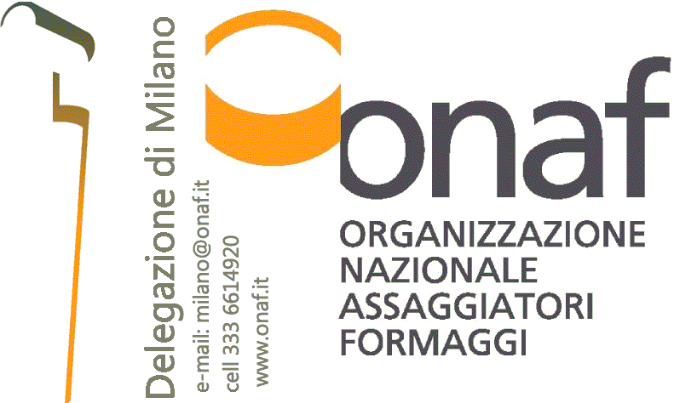
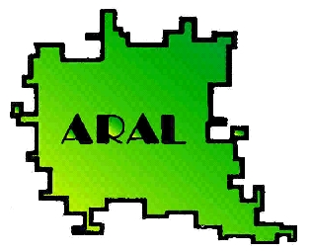





Milano, 11 maggio 2013

Manifestazione di cibo, cultura, salute e tradizione interamente dedicata al mondo delle capre

con il contributo di:

VIII CONCORSO CASEARIO
riservato ai formaggi di latte di capra in purezza

La Cordata (via San Vittore 49, Milano)

L’ONAF (Organizzazione Nazionale Assaggiatori di Formaggio), in collaborazione con ARAL, La Cordata, Terre di Mezzo, indice l’ottava edizione del Concorso caseario “All’ombra della Madonnina”, dedicato esclusivamente ai formaggi di capra in purezza e allo yogurt da latte di capra. Il concorso avrà luogo a Milano il giorno 11 maggio 2013 presso La Cordata (via San Vittore 49, Milano).

Si tratta del più importante “incontro” di formaggi di capra d’Italia. Il confronto tecnico di produzioni provenienti da luoghi diversi vuole stimolare i produttori al miglioramento qualitativo del settore, che è direttamente finalizzato all’incremento del reddito delle piccole aziende artigianali impegnate in questo spicchio di mercato.
Le giurie, composte da Maestri Assaggiatori ONAF, giudicheranno i formaggi in concorso esprimendo un commento tecnico ed un punteggio. La scheda tecnica sarà restituita al produttore con l'obiettivo di fornire indicazioni e osservazioni sul formaggio presentato. Il punteggio assegnato permetterà di individuare i prodotti di eccellenza che verranno premiati.

Regolamento

Articolo 1: Disposizioni generali e sede del concorso

Il concorso “All’ombra della Madonnina” è riservato ai formaggi prodotti con latte puro di capra, appartenenti alle categorie indicate all’art. 3.
Eventuali controversie relative all’applicazione del presente regolamento, nonché allo svolgimento dello stesso, sono giudicate dall’inappellabile giudizio del Comitato di Presidenza del concorso, designato dall’ONAF.
Il concorso avrà luogo a Milano, presso La Cordata in via San Vittore 49.

Articolo 2: Diritto di partecipazione

Per essere ammessi al concorso i formaggi devono:
- essere presentati esclusivamente da produttori singoli, o caseifici (ritiro di latte da più produttori) operanti sull’intero territorio italiano e nei confinanti Canton Ticino e Canton Grigioni (Svizzera);
- essere prodotti con solo latte di capra;
- rispettare la normativa igienico sanitaria vigente in Italia;
- rispettare la durata minima di stagionatura definita da eventuali disciplinari di produzione;
- rispettare le modalità di iscrizione e partecipazione di seguito specificate;
- attuare l’opportuno confezionamento dei formaggi, che consenta la conservazione ottimale dei prodotti.

Articolo 3: Numero di campioni e categorie di formaggi

Ogni produttore può iscrivere al concorso, per ogni categoria, un numero massimo di 3 campioni di formaggio.

Il campione o i campioni di formaggio partecipanti al concorso devono rientrare nelle seguenti categorie:
100 - FORMAGGI FRESCHI A COAGULAZIONE LATTICA NON AROMATIZZATI –
tipologia “caprino fresco” (prodotti massimo 6 giorni prima della data del concorso)
200 - FORMAGGI A COAGULAZIONE LATTICA CON CROSTA FIORITA
300 - FORMAGGI A PASTA MOLLE CON CROSTA FORITA
400 - CACIOTTE E FORMAGGELLE del peso sino a 0,5 kg
410 - CACIOTTE E FORMAGGELLE del peso superiore a 0,5 kg
500 - FORMAGGI A PASTA DURA del peso superiore a 2 kg
600 - FORMAGGI ERBORINATI
700 - FORMAGGELLA DEL LUINESE
800 - FATULI’
900 - CACIORICOTTA

YB0 - YOGURT BIANCHI, NON AROMATIZZATI
YC0 - YOGURT AROMATIZZATI/ZUCCHERATI

Gli organizzatori si riservano il diritto di completare le categorie e di costituire eventuali sottocategorie in base al grado di evoluzione dei formaggi, o per tipologie di formaggi molto rappresentate dal punto di vista numerico, o per altri motivi, al fine di poter valutare gruppi di campioni sufficientemente omogenei.
Il comitato di presidenza valuterà il grado di conservazione dei campioni: saranno esclusi d’ufficio dal concorso tutti i campioni considerati non idonei, senza alcuna possibilità di ricorso.
L’iscrizione dei formaggi al concorso è gratuita.

Articolo 4: Iscrizione

L’iscrizione deve pervenire entro e non oltre il 5 maggio 2013 e deve essere inviata tramite e-mail all’indirizzo: ombradellamadonnina@onaf.it oppure tramite fax al n° 02 93665043 con oggetto: CONCORSO FORMAGGI “All’ombra della Madonnina”. Dovrà essere utilizzato il modulo apposito, sul quale essere indicato il luogo presso il quale saranno consegnati o inviati i formaggi partecipanti (vedi punto 5).
Per l’iscrizione è necessaria la compilazione di 1 (una) scheda di iscrizione per ogni formaggio che si intenda presentare.

La scheda è riportata di seguito, e in ogni caso è scaricabile dal sito www.ombradellamadonnina.com e www.onaf.it nella sezione CONCORSI, alla voce: Concorso Formaggi di capra “All’ombra della Madonnina 2013”.

Articolo 5: Invio dei campioni di formaggio

Per l’invio dei campioni di formaggio devono essere osservate le seguenti indicazioni:

I campioni di formaggio devono essere consegnati non prima delle ore 9.00 di martedì 3 maggio, ed entro le ore 16.00 di venerdì 10 maggio 2013, indirizzati a:
ONAF – Concorso “All’ombra della Madonnina”
c/o Laboratorio ARAL – Kennedy 30 – 26013 Crema (CR)

Ogni altra modalità potrà essere accettata solo se concordata direttamente e anticipatamente autorizzata dal comitato organizzatore.

- I campioni, le cui schede di iscrizione non pervenissero preventivamente, o fossero consegnate successivamente a detta scadenza, sia da corrieri, che personalmente dai produttori, non verranno accettati.
- Ogni singola partita di formaggi in concorso deve essere accompagnata da una copia della scheda già inviata per l’iscrizione in busta di plastica.
- I formaggi di capra presentati al concorso devono essere maturi e pronti per la consumazione, senza foratura di controllo, e confezionati adeguatamente. A contatto con il formaggio non dovrà essere presente alcuna etichetta o qualsivoglia identificativo che consenta di individuarne il produttore.
- I partecipanti devono quindi inviare le seguenti quantità di formaggio, che resteranno a disposizione degli organizzatori per le iniziative di promozione:
  - per i formaggi di pezzature superiore ai 2 Kg, un pezzo unico di almeno 2 kg
  - per i formaggi di pezzatura da 500 grammi a 2 Kg, pezzi integri e almeno 1,5 kg di prodotto in totale
  - per i formaggi di pezzatura inferiore a 500 grammi, pezzi integri per almeno di 1 kg di prodotto in totale, o comunque un numero di forme non inferiore a 3.
  - Per gli yogurt si chiede di inviare 1,5 litri di prodotto per tipologia, in modo da consentire l’assaggio da parte del pubblico

I campioni di formaggio devono essere inviati, nel limite del possibile, sotto refrigerazione.
I costi di trasporto sono a carico dei partecipanti.
I formaggi che giungessero presso i recapiti stabiliti oltre le 16 di venerdì 10 maggio 2013 non saranno ammessi al concorso (salvo situazioni particolari concordate preventivamente con il comitato di presidenza).
I campioni ritenuti NON IDONEI saranno esclusi ad insindacabile giudizio del comitato di presidenza.
I campioni di formaggio inviati diventano proprietà dell’organizzazione.
Tutti i formaggi saranno contrassegnati con un codice numerico e saranno resi anonimi ai giurati prima dell’inizio delle valutazioni.

Articolo 6: Giuria, procedimento di valutazione dei formaggi

La Giuria del concorso caseario, composta da assaggiatori qualificati nominati dall’ONAF, si dividerà in più gruppi a seconda delle categorie di formaggio.
Sono esclusi dalla Giuria: i produttori partecipanti, persone che abbiano un qualunque rapporto di parentela con il partecipante o che lavorino nell’azienda del partecipante.
Tutti i giurati si impegnano a mantenere il massimo riserbo sui risultati d'esame.
Per le valutazioni sarà utilizzata la scheda ONAF a punti (in 100/100), integrata dai commenti relativi ai principali pregi e difetti di ogni singolo formaggio. Dopo la conclusione delle valutazioni, le schede saranno a disposizione dei produttori.

NB Per quanto riguarda gli yogurt: il giudizio sarà espresso dal pubblico presente attraverso la compilazione di una apposita scheda e sarà un giudizio di preferenza.

Articolo 7: Attestato di partecipazione e premi

A tutti i produttori saranno consegnati gli attestati di partecipazione.
I formaggi che avranno totalizzato un punteggio superiore a 83/100 saranno premiati con le “Targhe di eccellenza”. Il premio sarà corrisposto solo se l'azienda vincitrice sarà presente nell'occasione della premiazione del presente concorso.
I prodotti che avranno raggiunto un punteggio compreso fra 73 e 82 riceveranno un “Riconoscimento di qualità”.
Ai 3 yogurt che avranno ottenuto il maggior numero di preferenze da parte del pubblico, sarà assegnato un “Riconoscimento di preferenza” della giuria popolare

La premiazione avrà luogo a Milano venerdì 7 giugno 2013 alle 20.30, presso La Cordata in via San Vittore 49.

L’organizzazione si impegna a informare la stampa e a trasmettere alle redazioni dei giornali le foto dei formaggi premiati e i riferimenti dei produttori, ivi incluse le motivazioni dei riconoscimenti assegnati.

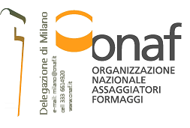 | Delegazione onaf di Milano  milano@onaf.it  www.onaf.it  cell. 3336614920 | Comitato coordinatore  ombradellamadonnina@onaf.it  www.ombradellamadonnina.it  cell.3336614920 – fax 02 93665043

CONCORSO “ALL'OMBRA DELLA MADONNINA” MILANO 11 MAGGIO 2013
formaggi
SCHEDA DI ISCRIZIONE
(compilare una scheda per ogni formaggio presentato)

 | Produttore (az. agr.) |  |  |  | Caseificio
Rag. Sociale:
Località: |  |  |  |  |  |  |  |  |  |  |  |  | CAP
Indirizzo:
Casaro:
Tel: |  |  | Fax:
Indirizzo e-mail:
Sito:
Nome Formaggio:
Dati tecnologici e di classificazione
Trattamenti al latte:
 | Latte crudo |  |  |  | Latte pastorizzato |  |  |  |  |  |  |  |  | Altro (specificare)
Enzimi:
 | Caglio animale |  |  |  | Caglio in pasta
 | Caglio microbico |  |  |  | Caglio vegetale
Coagulazione:
 | Prevalentemente acida (lattica)
 | Prevalentemente presamica
Classe in base al trattamento termico della cagliata
 | non cotta |  |  |  | tra 40°C e 45°C
 | inf. 40°C |  |  |  | oltre 45°C
Classe in base all’aspetto esterno:
 | Crosta fiorita |  |  |  | Crosta pulita
 | Crosta assente |  |  |  | Altro (specificare)
Classe in base all’aspetto interno:
 | Pasta compatta |  |  |  | Occhiatura
 | Erborinata
 | Si chiede l’iscrizione del formaggio al concorso per la categoria (indicare il cod. indicato all’art. 3 del regolamento) ________________________________________________________________________
Data di produzione: |  |  |  | (gg/mese/anno)
Giorni di stagionatura al 11 maggio 2013:
Modalità prevista per la consegna dei formaggi:
 | Corriere/posta |  |  |  | Consegna a Crema
 | Furgone ARAL |  |  |  | Altro (specificare)
Con la presente confermo che il formaggio presentato è stato prodotto con latte di sola capra. Confermo inoltre la veridicità delle soprastanti informazioni.
Per lettura, approvazione e accettazione del Regolamento del Concorso “All’ombra della Madonnina 2013”.
 |  |  |  |  |  | Firma
Inviare via mail entro il 5 maggio a: ombradellamadonnina@onaf.it - oppure
via fax al n° 02 93665043 indirizzando a: ONAF - Concorso "All'ombra della Madonnina" C.A. dott. Casolo
Autorizzo all'utilizzo ai soli fini del suddetto concorso, tra cui anche la pubblicazione sul sito www.ombradellamadonnina.com dei dati da me forniti secondo il dlgs 196/2003.

data | Firma
CONCORSO “ALL'OMBRA DELLA MADONNINA” MILANO 11 MAGGIO 2013
SCHEDA DI ISCRIZIONE -YOGURT
yogurt
(compilare una scheda per ogni formaggio presentato)

 | Produttore (az. agr.) |  |  |  | Caseificio
Rag. Sociale:
Località: |  |  |  |  |  |  |  |  |  | CAP
Indirizzo:
Casaro:
Tel: |  |  | Fax:
Indirizzo e-mail:
Sito:
Nome del prodotto:
Dati tecnologici e di classificazione
Trattamenti al latte:
 | Latte pastorizzato |  |  |  | Altro (specificare)
Prodotti aggiunti
 | Zucchero |  |  |  | Marmellata di
 | Frutta: |  |  |  | Aromi (specificare)
 | Altro (specificare)
Tipo di coagulo
 | Compatto |  |  |  | Media densità
 | Da bere
 | Altre note relative al prodotto:
 | Si chiede l’iscrizione del formaggio al concorso per la categoria (indicare il cod. indicato all’art. 3 del regolamento) ________________________________________________________________________
Data di produzione: |  |  |  | (gg/mese/anno)
Modalità prevista per la consegna dello yogurt:
 | Corriere/posta |  |  |  | Consegna a Crema
 | Furgone ARAL |  |  |  | Altro (specificare)
Con la presente confermo che lo yogurt presentato è stato prodotto con latte di sola capra. Confermo inoltre la veridicità delle soprastanti informazioni.
Per lettura, approvazione e accettazione del Regolamento del Concorso “All’ombra della Madonnina 2013”.
 |  |  |  |  |  | Firma
Inviare via mail entro il 5 maggio a: ombradellamadonnina@onaf.it - oppure
via fax al n° 02 93665043 indirizzando a: ONAF - Concorso "All'ombra della Madonnina" C.A. dott. Casolo
Autorizzo all'utilizzo ai soli fini del suddetto concorso, tra cui anche la pubblicazione sul sito www.ombradellamadonnina.com dei dati da me forniti secondo il dlgs 196/2003.

data | Firma

